HC-311A直流表/模块
V2.2

目录
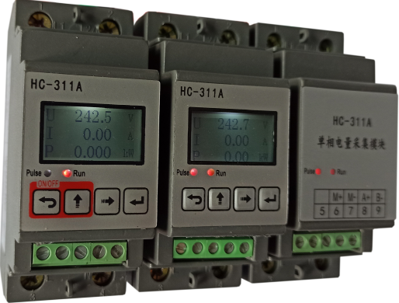
- 产品介绍
1.1 简介
1.2 功能特点
1.3 技术参数
- 应用
2.1 外形及安装
2.2 端子定义
2.3 典型接线
2.4 显示界面
2.4 应用说明

- Modbus寄存器
- Modbus-RTU通讯规约
- DL/T645通讯规约（07、97）
- 选型及订购

一、产品介绍
- 简介
HC-311A导轨式直流表是针对基站-48V直流电参数测量应用的产品，准确测量单路直流电压、电流、功率、电度等电参量，并具远程控制与保护功能，RS-485通讯接口，具有极优的性价比。
HC-3系列仪表可广泛应用于电力、通信、铁路、交通、环保、石化、钢铁等行业中，用于监测交直流设备的电流和电量消耗情况。

- 功能特点
- 采集单相直流电参量，包括电压、电流、功率、电能等多个电参量，信息全
- 电流最大50A端子直接接入式，线路供电，无需另接电源线
- 采用专用测量芯片，真有效值测量方式，测量精度高
- 通信规约采用标准Modbus-RTU及DLT645-2007/1997方式，兼容性好，方便编程
- 可选远程开关功能（内置磁保持继电器，额定50A），可配置过流、速断保护
- 带ESD保护电路的隔离型RS-485通信接口
- 采用工业级芯片，内置看门狗，并具防雷抗干扰措施，保证可靠性
- 高隔离电压，耐压达DC2500V
- 电能计量：正向有功电能、反向有功电能
- 带128*64点阵中文液晶显示数据，LED指示工作状态，便于现场安装调试
- 35mm 标准DIN导轨安装，大电流直接接入，方便现场安装布线

- 技术参数
- 单相交流输入
  - 输入频率：直流/工频，通用；
  - 电压量程：60V（适用基站-48V直流用配电系统）；其他量程可定制；
  - 电流量程：5A、10A、32A、50A等可选（默认32A）；电压电流由端子直接接入
  - 信号处理：采用专用测量芯片，16位4K采样；
  - 数据更新周期：0.05S～1.00S可配置；
  - 过载能力：1.2倍量程可持续；瞬间(<10周波)电流5倍、电压1.3倍不损坏；
  - 输入阻抗：电压通道＞1 kΩ／V；电流通道≤100mΩ；
- 通讯接口
  - 接口类型： RS-485接口。
  - 通讯规约： MODBUS-RTU及DLT645标准规约；
  - 数据格式：可软件设置，“n,8,1”、 “e,8,1”、 “o,8,1”、 “n,8,2”；
  - 通讯速率：可设置1200、2400、4800、9600、19200、38400Bps；
- 测量输出数据
电压、电流、功率、电能等电参量，见Mdobus数据寄存器列表
- 测量精度
电压、电流：±0.2%FS；电量：±0.5%FS；有功电度1级；
- 隔离
电压电流输入、RS-485接口输出间相互隔离；隔离耐压2500VDC；
- 电源
DC线路电压输入直接供电，典型功耗：≤1W；
供电电源范围：DC45V～360V；
- 工作环境
  - 工作温度：-10～+60℃；存放温度：-40～+85℃；
  - 相对湿度：5～95%，无结露（在40℃下）；
  - 海拔高度：0～3000米；
  - 环境：无爆炸、腐蚀气体及导电尘埃，无显著摇动、振动和冲击的场所；
- 温度漂移：≤50ppm/℃；
- 安装方式：35mm 标准DIN导轨安装
- 模块尺寸： 88×36×66mm

二、应用
- 外型及安装

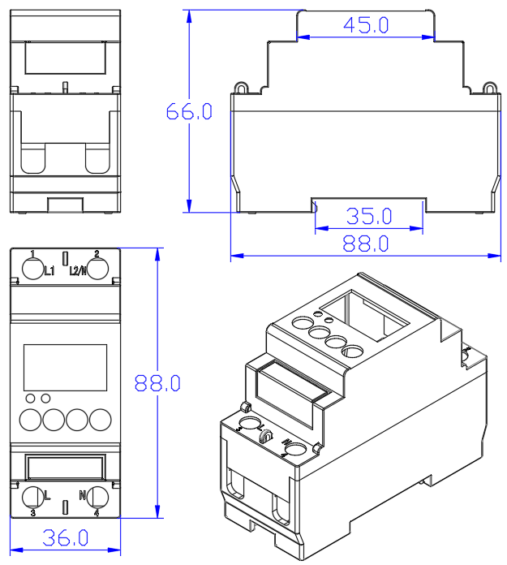

外型尺寸图
安装：采用35mm 标准DIN导轨安装，固定导轨后，将模块卡入导轨即可；
接线：
- 打开端子盖；
- L、N导线需按额定电流规格选用，按表的标示方向接入；
- 信号使用0.2～2mm²的电缆，从每条线的端部剥去5mm连接在相应端子上，将接线螺钉力矩紧至0.56～0.79N·m。

- 端子定义
端子 | 定义 | 说明 | 端子 | 定义 | 说明
1 | L1 | DC输入正端 | 3 | L | DC输出正端，接负载
2 | L2/N | DC输入负端 | 4 | N | DC输出负端，接负载
5 | NC/V+ | 空/可定制10~30V供电正
6 | NC/V- | 空/可定制10~30V供电负 | 8 | A+ | 485信号正
7 | NC | 空 | 9 | B- | 485信号负

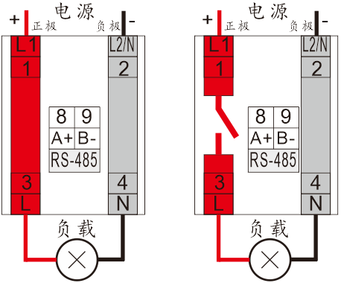
- 典型接线

图 2.3.1 HC-311A典型接线图
注：带磁保持继电器控制型的，继电器只控制L端！电表应由专业人士接线！

- 应用说明
请根据产品规格型号，参照以上图示正确接线。接线前要确保断开所有信号源，避免发生危险及损坏设备。检查确认接线无误后，再接通电源测试。
接通电源后，“RUN”运行指示灯会根据设置的数据更新速率同步闪烁。
“Pulse”指示灯：为有功电能脉冲与开关输出状态共用指示灯，输出端有电则LED指示灯亮，没电则灭（不带开关型的，则一直有电常亮，带磁保持开关型的闭合时LED亮，断开灭）；有功电能计数值每增加1个脉冲，LED闪烁一次（脉宽50mS）。
产品出厂时，均设置为默认配置：地址1号、波特率9600bps、数据格式“n,8,1”、数据更新速率为600ms、变比为1；
可通过我们提供的HC系列产品测试软件来更改设置产品参数及产品的一般性测试。

- RS-485网络的连接：
主机一般只有RS-232接口，此时可通过RS-232/RS-485转换器后连接485网络；建议使用带隔离型的485转换器，以提高系统的可靠性；
一条线上所有设备的A+端并接，B-端并接，不可接反，485的信号地GND端应短接在一起，并在主机处单点接地。
RS-485网络一般允许最多将32个节点设备并联，超过32个的系统则需使用485中继器进行扩展；
RS-485的通讯线应使用屏蔽双绞线，屏蔽层应单端接地；485的通讯距离可达1200米，当一条线上连接的RS485设备很多，或者使用波特率较高时通讯距离就会相应缩短，此时可使用485中继器进行扩展。
RS-485组网有多种拓扑结构，一般采用线型连接，即从上位主机开始自近及远将多台设备一个接一个连入网络。在最远端可接120～300Ω/0.25瓦的终端匹配电阻（需视具体的通讯质量确定，即通讯很好时可不必安装）。

- 电能计量功能：
产品有正向、反向有功电能计量；
电能的计量数据为4字节无符号数，连续累计10年不会溢出，数据掉电保存。

- 实时数据更新周期：
出厂默认0.6S/次，50mS～1000mS可自行设置，间隔为10mS；数据更新周期越长，数据的稳定性越好，一般建议使用0.6S、0.8S或1S。数据更新周期的改变不影响电能累计精度。
带磁保持继电器型并需开启保护功能时，请按需设置更新周期100mS或200mS。

- 过流与速断保护：
导轨表带磁保持继电器控制型的，则具有可设置的过载保护和速断保护功能；
出厂默认全部保护功能禁止，请需按实际应用需要打开及设置保护值；
需关闭过载或速断保护功能时，请将相应的过载或速断保护值设置为0，则关闭保护；
启用速断保护功能时，应将数据更新周期设置为0.1秒，此时速断的动作时间约0.03~0.3秒；设置的数据更新周期越长则动作越慢。
实际电流值超过设置的速断保护电流设定值，则延时2倍的测量周期则跳闸，停止输出。
过流保护：
实际电流值超过设置的过载保护值，则启动超反时限保护延时，延时到后则跳闸，停止输出；过流保护采用超反时限特性算法，1～3倍过流约对应120S～1S的动作时间；1.2倍过流值约延时19S，1.5倍过流值约延时7S保护。
过载保护动作时间计算公式为：t=Tp/((I/Ip)^2-1);
t----为动作时间；
Tp----为时间整定值(出厂固定为8.33)；
Ip----为电流整定值（出厂默认为额定量程的1.2倍，可设置）；
I----为实际故障电流；

2.5、显示界面及操作
带显示型仪表显示器采用128*64 点阵小型中文液晶屏显示，显示界面直观、操作简单；
通过显示屏可以查看电压、电流、功率、电能等数据，可查询与设置仪表的参数、控制开关量输出等。
前面板有4个按键，依次为“” 键为返回键，按此键返回上级菜单；“” 键向上翻屏或加数；“” 键向下翻屏或减数；“” 键为确认或向下翻屏；
通过操作此4个按键可实现各测量数据的查询显示与参数设定。
在参数设置下，点按“”、“”键则数值加1或减1，按下“”、“”键并保持住，则可快速持续地调整数值。
仪表上电后进入开机界面，2S后自动进入一级菜单,主菜单中，使用“”/“”调整指定目录位置，选择完成后按“”进入,按“”退出,在二级菜单中按同样操作进入对应显示界面,连续按“”可退回一级菜单。在测量数据和参数查询显示界面中可按上翻/下翻/确认键进行翻页查询下一界面。
同时按下“”+ “”组合为控制继电器开或合。

各级菜单显示参数如下图所示：

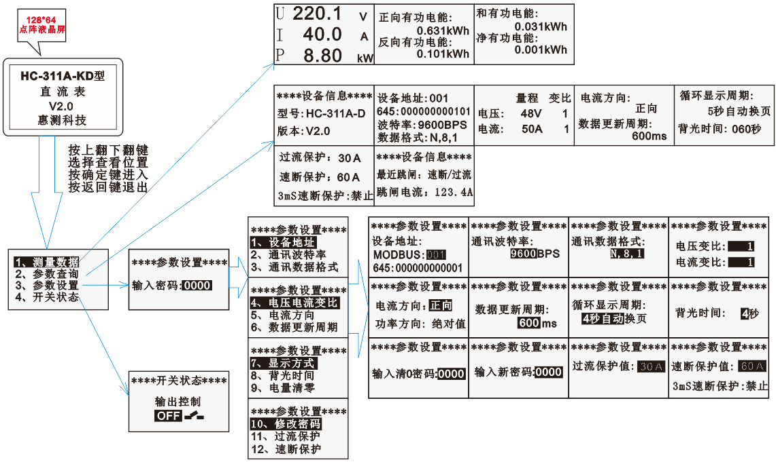

注：显示界面以产品实际显示为准，测量数据显示界面，可由测试软件写000FH寄存器设置显示模式，可分2屏显示主要数据或分3屏显示全部数据。出厂默认为2屏显示。

三、HC-311 Modbus寄存器列表
寄存器用于MODBUS-RTU通讯规约。
表1: 继电器定义,功能码01/05/0FH
位地址 | 定义 | 数据描述
0000H | DO1 | 第一路继电器输出：＝1吸合，＝0 断开

表2:输入寄存器,功能码03/04，RD
03功能码  寄存器地址 | 04功能码  寄存器地址 | 定义 | 数据说明 | 数据类型与计算 说明
0080H | 0000H | U | 电压 | 无符号数,0～10000对应0～满量程  实际值=DATA/10000*U0；单位V
0081H | 0001H | I | 电流 | 无符号数,0～10000对应0～满量程  实际值=DATA/10000*I0； 单位A
0082H | 0002H | P | 有功功率 | 补码格式有符号数  实际值= DATA/10000*U0*I0 ；单位W
注：U0-电压量程，I0-电流量程；
表2-1: PLC或组态读取实时测量数据（不同功能码对应地址示例）：
04功能码 |  | 03功能码 |  | 参数 | 读写
寄存器地址 | PLC或组态地址 | 寄存器地址 | PLC或组态地址 | 参数 | 读写
0000H | 30001 | 0080H | 40128 | 电压 | 只读
0001H | 30002 | 0081H | 40129 | 电流 | 只读

表3:输入寄存器,功能码03/04，RD (此数据表为V2.0以上版本新增)
03功能码  寄存器地址 | 04功能码  寄存器地址 | 数据格式 | 数据长度(字节) | 单位 | 数据说明
00D0H 00D1H | 0050H 0051H | XXXXXX.XX | 4 | kWh | 正向有功总电能
00D2H 00D3H | 0052H 0053H | XXXXXX.XX | 4 | kWh | 反向有功总电能
...... | ...... |  |  |  | 保留
00D8H | 0058H | XXX.X | 2 | V | 电压
00D9H 00DAH | 0059H 005AH | XXX.XXX | 4 | A | 电流
00DBH 00DCH | 005BH 005CH | XX.XXXX | 4 | kW | 有功功率(补码数据)
注：数据为HEX十六进制数，高字节在前，此表数据为已经根据量程变比计算出实际值的数据，直接接入式电表电压变比、电流变比需都按出厂设置为1；若数据超过预定格式的最大值，则只保留最大值输出；

表4: 保持寄存器定义,功能码03/06/10H
寄存器地址 | 定义 | 数据描述
0000H | Mod | 设备型号
0001H | Ver | 版本等信息
0002H | U0 | 量程1，电压量程；1对应1V
0003H | I0 | 量程2，电流量程；1对应1A
0004H... |  | 保留
 | 以上部分为只读，以下部分可读写
0008H… |  | 保留
000BH | ADDR | 设备地址; 1～247；0为广播地址；
000CH | COM1 | 串口设置, 高字节8位保留；  低字节的最高2位为数据格式位; 为“00”表示为10位数据即“n,8,1”; 为“01”表示为11位，偶校验，即“e,8,1”; 为“10”表示为11位，奇校验，即“o,8,1”; 为“11”表示为11位，无校验，2停止位，即“n,8,2”;  低字节的低4位为波特率：03～08表示1200～38400BPS；默认值6为9600bps。
000DH... | ...... | 保留
000FH | XS_Mode | bit15为液晶屏数据显示模式设置位，=0不显示和/净电能（只显示正反向有功电能、电压、电流、功率共2屏数据，显示界面简洁），=1显示全部参数; 出厂默认为0； 其他位保留。（仅V2.2以上版本可设置）
0010H | Ur | 电压显示倍率; 1～2000， 默认值1;显示用；
0011H | Ir | 电流显示倍率; 1～2000，默认值1; 显示用；
0012H | UIjx | Bit0表示电流方向，可配置，0为正向，1为反向；
0013H | Ts | 低8位为实时数据更新周期：50mS～1000mS，对应参数值为5～100，默认值60，0.6S/次；1对应为10mS
0014H… |  | 保留
0019H | 过载电流设置 | 过流保护电流设置(百分比值)，100~12000对应1%~120%*I0；值<100则关闭此保护功能
001AH | 速断电流设置 | 速断保护电流设置(百分比值)，100~18000对应1%~180%*I0； 值<100则关闭此保护功能
001BH | 3mS速断 | bit2=1禁止3mS速断保护 =0允许保护；其他位保留
001CH | 显示周期 | 高8位为循环显示周期: 0~3为固定页面手动换页，4~99S为自动循环换页显示； 低8位为背光延迟时间，0为常亮，4~99为无按键操作4~99S后背光灭；
001DH | 设置密码 | 按键操作时进入设置菜单密码，0～9999可软件修改，出厂默认设置为0011
... | 保留
0020H | Ds645ADR1 | DTL645-2007地址第1、2、3、4位， BCD码
0021H | Ds645ADR2 | DTL645-2007地址第5、6、7、8位 ， BCD码
0022H | Ds645ADR3 | DTL645-2007地址第9、10、11、12位， BCD码
注：只有带磁保持继电器控制型的有保护功能及相关配置寄存器；

表5: 电量 保持寄存器定义,功能码03/10H
寄存器地址 | 定义 | 数据描述
0040H 0041H | Ep+ | 正向总有功电度(32位，高字节在前)
0042H 0043H | Ep- | 反向总有功电度
0044H 0045H | Eq+ | 感性总无功电度
0046H 0047H | Eq- | 容性总无功电度
0048H 0049H | Ep_total | 绝对值和有功电度
004AH 004BH | Ep_net | 净有功电度
004CH 004DH | Eq_total | 绝对值和无功电度
004EH 004FH | Eq_net | 净无功电度
电能计算：实际电度数=读取数据×电压量程×电流量程/12000 000度；
例：电压量程220V、电流量程32A直通式的表，电度计算：
实际电度=读数值*220*32/12 000 000 度=读数值*7040/12 000 000 度；

四、Modbus-RTU通讯规约
本产品采用开放式的MODBUS－RTU通讯规约，详细规约请参考相关文件；
MODBUS－RTU通讯规约示例:
4.1、功能码04H(0x04)：读输入寄存器
起始地址: 0000H～0007H 超过范围命令无效
数据长度: 0001H～0008H, 最多可一次读取8个连续寄存器
起始地址+数据长度:1～0008H 超过范围命令无效
说明： 读取的是16位数据，高位在前，低位在后。
例: 命令： 01 04 00 00 00 01 CRC 8字节
ADDR 功能 开始地址 寄存器个数 CRC校验
响应： 01 04 02 00 10 CRC 7字节
ADDR 功能 字节计数 寄存器数据 CRC校验

4.2、功能码03H(0x03): 读保持寄存器
起始地址: 0000H～008FH, 超过范围命令无效
数据长度: 0001H～003CH, 最多可一次读取60个连续寄存器
起始地址+数据长度:1～0090H, 超过范围命令无效
说明： 读取的是16位数据，高位在前，低位在后。
例: 命令： 01 03 00 00 00 01 CRC 8字节
ADDR 功能 开始地址 寄存器个数 CRC校验
响应： 01 03 02 00 10 CRC
ADDR 功能 字节计数 寄存器数据 CRC校验

4.3、功能码06H(0x06): 预置单寄存器
起始地址: 0008H～002FH, 超过范围命令无效
寄存器数量:可一次设置1个寄存器
例：主机发送：01 06 000B 0001 CRC
地址 功能码 起始地址 写寄存器数据 CRC校验
从机响应： 与主机发送的数据完全相同

4.4、功能码10H（0x10）：预置多路寄存器
起始地址: 0008H～006FH, 超过范围命令无效
寄存器数量:0001H～0032H, 最多可一次写入50个连续寄存器
起始地址+写寄存器数量 :0009H～0070H,超过范围命令无效
例：主机要把0001、0006 保存到地址为000B、000C 的从机寄存器中去（从机地址码为01）。
主机发送： 01 10 000B 0002 04 0001 0006 63DE
地址 功能码 起始地址 写寄存器数量 字节数 保存数据1 2 CRC
从机响应： 01 10 000B 0002 CRC
地址 功能码 起始地址 写寄存器数量 CRC校验

4.5、功能码01H(0x01)：读1路或多路开关量输出状态
起始位： 为0～7； 开关量个数：为1～8； 超过范围命令无效
起始位＋开关量个数 ：1～8；超过范围命令无效
例：主机要读取地址为01，输出开关量第0,1路的共2路输出状态
主机发送：01 01 0000 0002 CRC
地址 功能码 起始位 读开关量个数 CRC码
从机响应：01 01 01 02 CRC
地址 功能码 数据长度 OUT状态数据 CRC码

4.6、功能码05H(0x05)：写1路开关量输出（遥控）
"FF00"为输出开关量为"1"，即控制继电器"合"；"0000"为输出开关量为"0"，即控制继电器"分"。
例：主机要控制地址为01，第1路开关量DO1（或继电器）"合"
主机发送： 01 05 0001 FF00 CRC
地址 功能码 输出Bit位地址 控制命令 CRC码
从机响应：与主机发送的报文格式及数据内容完全相同

4.7、功能码0FH(0x0F)：写多路开关量输出（遥控）
相应位置1则为输出开关量为"1"，即控制继电器"合"；相应位置0则为输出开关量为"0"，即控制继电器"分"。
起始位地址: 0000H～0007H, 超过范围命令无效
输出数量: 0001H～0008H,
起始位地址+输出数量:1～08H, 超过范围命令无效
例：主机要控制地址为01，第0路继电器闭合，第1路继电器断开。
主机发送： 01 0F 0000 0002 01 01 1F 57
地址 功能码 起始位地址 输出数量 字节计数 输出数据 CRC码
从机响应： 01 0F 0000 0002 D4 0A
地址 功能码 起始位地址 输出数量 CRC码

五、DL/T645通讯规约
本产品同时兼容DL/T645-2007规约、DL/T645-1997规约，详细规约请参考考国标DL/T645-2007/-1997《多功能电能表通信协议》。
5.1 在DL/T645-2007规约下主要通信参数及功能有：
- 读电压、电流、功率、功率因数、频率
- 读正、反向有功电能，感、容性无功电能
- 读、写地址
- 广播校时
- 更改通讯速率

表5.1 电能量数据标识编码表（-07规约）（总能耗）
数据标识 |  |  |  | 数据格式 | 数据  长度  (字节) | 单位 | 功能  R/W | 数据项名称
DI3 | DI2 | DI1 | DI0
00 | 00 | 00  FF | 00 | XXXXXX.XX | 4 | kWh | R | (当前)组合有功总电能（和电能）  (当前)组合有功电能数据块
00 | 01 | 00  FF | 00 | XXXXXX.XX | 4 | kWh | R | (当前)正向有功总电能  (当前)正向有功电能数据块
00 | 02 | 00  FF | 00 | XXXXXX.XX | 4 | kWh | R | (当前)反向有功总电能  (当前)反向有功电能数据块

表5.2 变量数据标识编码表（-07规约）
数据标识 |  |  |  | 数据格式 | 数据  长度  (字节) | 单位 | 功能  R/W | 数据项名称
DI3 | DI2 | DI1 | DI0
02 | 01 | 01  FF | 00 | XXX.X | 2 | V | R | A相电压  电压数据块
02 | 02 | 01  FF | 00 | XXX.XXX | 3 | A | R | A相电流  电流数据块
02 | 03 | 00  01  FF | 00 | XX.XXXX | 3 | kW | R | 瞬时总有功功率  瞬时A相有功功率  瞬时有功功率数据块
注： 1、 瞬时功率最高位表示方向，0正，1负；取值范围：0.0000～79.9999。
- 电流最高位表示方向，0正，1负，取值范围：0.000～799.999。

5.2 在DL/T645-1997规约下主要通信参数及功能有：
- 读电压、电流、功率、功率因数
- 读正、反向有功电能、无功电能
- 写地址、更改通讯速率
- 广播校时
表5.3 电能量数据标识编码表（-97规约）（总能耗）
数据标识 |  | 数据格式 | 数据  长度  (字节) | 单位 | 功能  R/W | 数据项名称
DI1 | DI0
90 | 10  1F | XXXXXX.XX | 4 | kWh | R | (当前)正向有功总电能  (当前)正向有功电能数据块
90 | 20  2F | XXXXXX.XX | 4 | kWh | R | (当前)反向有功总电能  (当前)反向有功电能数据块

表5.4 变量数据标识编码表（-97规约）
数据标识 |  | 数据格式 | 数据  长度  (字节) | 单位 | 功能  R/W | 数据项名称
DI1 | DI0
B6 | 11 | XXX | 2 | V | R | A相电压
B6 | 21 | XX.XX | 2 | A | R | A相电流
B6 | 30  31 | XX.XXXX | 3 | kW | R | 瞬时有功功率  A相有功功率
注： 1、 瞬时功率最高位表示方向，0正，1负；取值范围：0.0000～79.9999。
- 电流最高位表示方向，0正，1负，取值范围：0.00～99.99。
- 645规约下写地址时，需同步配合表“” 键同时按下才有效，否则不响应。

六、选型及订购
6.1 HC-3系列导轨表产品型谱表
型号 |  |  |  |  |  |  | 说明
HC | -□ | □□ | -□ | -□ | □ | □
产品系列 | 3 |  |  |  |  |  | 数字信号输出系列综合电量模块
输入类型  及外型代号 |  | 11A |  |  |  |  | 单路输入，导轨式安装88×36×66mm
功能型号代码 |  |  | 0 |  |  |  | 基本型电量采集模块，不带显示与控制
功能型号代码 |  |  | D |  |  |  | 带LCD液晶显示型直流导轨表
功能型号代码 |  |  | K |  |  |  | 控制型（带磁保持继电器）采集模块
功能型号代码 |  |  | KD |  |  |  | 带LCD显示磁保持继电器与控制型导轨表
电源 |  |  |  | D |  |  | DC供电（线路供电，DC45V～360V）
通讯接口 |  |  |  |  | 1 |  | RS-485接口，1200~38400bps
量程 |  |  |  |  |  |  | 电压量程、电流量程  如：-60V-50A
选型示例：HC-311A-KD-D1-60V-32A
说明：表示为电压量程60V、电流量程32A、DC48V供电、RS-485接口的远程控制型直流表；

6.2 订购
为方便订货、避免差错和不必要的麻烦，让我们更好地为您服务，在订货前希望您能够提供如下信息：
额定直流电压： □60V □24V □其他
额定直流电流： □ 32A □ 5A □ 10A □ 50A □其他
开关功能：□ 无 □有，磁保持继电器
显示功能：□有 □ 无
工作电源： □DC线路供电（DC45V～360V） □DC线路+辅助端子供电（DC10V～30V）
通讯接口： □RS-485

6.3 注意事项
- 注意产品标签上的辅助电源信息，产品的辅助电源等级和极性不可接错，否则有可能损坏产品。
- 请根据产品规格型号，参照图示正确接线。接线前要确保断开所有信号源及电源，避免发生危险及损坏设备。检查确认接线无误后，再接通电源测试。
- 带磁保持继电器控制型的，继电器只控制L端！电表应由专业人士接线！
- 输出电压回路不可短路。
- 严禁带电接线。
- 产品在有强电磁干扰的环境中使用时，请注意输入输出信号线的屏蔽。
- 当模块的输入、输出馈线暴露于室外恶劣气候环境之中时，应注意采取防雷措施。
- 请勿损坏或修改产品的标签、标志，请勿拆卸或改装产品，否则本公司将不再对该产品提供“三包”（包换、包退、包修）服务。

